KATA PENGANTAR

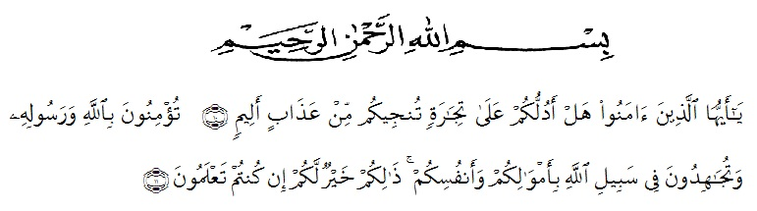
Artinya : “Hai orang-orang yang beriman, sukakah kamu aku tunjukkan suatu perniagaan yang dapat menyelamatkanmu dari azab yang pedih?. (yaitu) kamu beriman kepada Allah dan Rasul-Nya dan berjihad di jalan Allah dengan harta dan jiwamu. Itulah yang lebih baik bagimu, jika kamu mengetahui”. (QS. ash-Shaff: 10-11)

Syukur Alhamdulillah penulis ucapkan terhadap kehadirat Allah SWT, yang telah melimpahkan rahmat hidayah, dan karunianya pada penulis hingga penulis dapat menyelesaikan penulisan skripsi ini. Judul yang penulis pilih dalam penulisan skripsi ini adalah: “Pengaruh Lingkungan Kerja Non Fisik Terhadap Efektivitas Kerja Pegawai di Kantor Departemen Agama Kabupaten Labuhanbatu Rantauprapat”.
Pada kesempatan ini dengan segala kerendahan hati, penulis ingin mengucapkan terima kasih sebesar-besarnya kepada semua pihak yang telah banyak membantu dalam penulisan skripsi ini, terutama kepada:
- Bapak H. Hardi Mulyono, SE.,M.AP selaku Rektor Universitas Muslim Nusantara Al Washliyah Medan.
- Ibu Shita Tiara, SE, Ak, M.Si selaku Dekan Fakultas Ekonomi Universitas Muslim Nusantara Al Washliyah.
- Bapak Mutawaqil Bilah Tumanggor, SE., MM selaku Kepala Program Studi Manajemen Fakultas Ekonomi Universitas Muslim Nusantara Medan.
- Bapak Mhd. Dani Habra, SE., M.MA selaku dosen pembimbing I dalam penelitian ini.
- Bapak Abdul Rasyid Samsuri, SE., M.Si selaku dosen pembiming II dalam penelitian ini.
- Bapak dan Ibu Dosen/Staf pengajar Fakultas Ekonomi Universitas Muslim Nusantara Al Washliyah Medan.
- Kedua orang tua penulis yang tak pernah berhenti memberikan motivasi, dukungan, dan doa hingga dapat terselesaikannya peulisan skripsi ini
- Buat seluruh teman-teman lainnya yang telah membantu penulis dalam pembuatan dan penyelesaian proposal ini.
Penulis menyadari bahwa dalam penulisan skrips ini masih terdapat kekurangan untuk itu penulis mengharapkan kritik dan saran. Akhir kata, penulis berharap semoga skripsi ini dapat bermanfaat bagi semua pihak demi perkembangan dan kemajuan akademik.

Medan, Juli 2019
Penulis,

Ahmad Khoiruddin Dalimunthe
NPM : 153114325

